OP Scheduling 2.3  
Benutzerhandbuch

Inhaltsverzeichnis

Einführung 1

Grundlagen 2

Datei 2

Neu 2

Öffnen 2

Speichern 2

Beenden 2

Einstellungen 2

Solverpfad 3

Über 3

Analysebericht 3

Beispielaufgabe 3

# Einführung

OP Scheduling befasst sich mit der Auslastungsoptimierung von Operationssälen. Die Problematik ist vergleichbar mit der Auslastungsplanung von Maschinen.

Umgesetzt ist die Optimierung nach der (gleichmäßigen) minimalen Auslastung der OP-Säle über die vorgegebenen Perioden. Hierbei wird versucht, die Maximalbelegungsdauer eines Saales gering zu halten, sowie gleich hohe oder geringere Belegungsdauern für die anderen Säle zu erreichen.

# Grundlagen

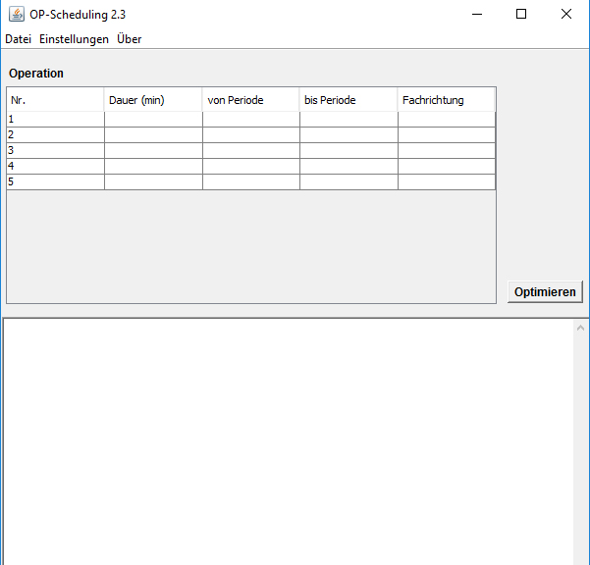

Nach Start des Programms über die Methodenbank ist das obige Ausgangsfenster zu sehen. In der Menüleiste befinden sich die Reiter Datei, Einstellungen und Über.

## Datei

### Neu

Es wird eine neue Datei unter Angabe der gewünschten Parameter erstellt.

### Öffnen

Die ausgewählte Datei wird geöffnet.

### Speichern

Die geöffnete Datei wird gespeichert.

### Beenden

Das Programm wird beendet.

## Einstellungen

Hierüber sind alle Optionen des Programmes zu erreichen.

### Solverpfad

Dient zur Einstellung bzw. Auswahl des zu verwendenden Solvers.

## Über

Bietet dem Nutzer Hilfsoptionen (sofern eingebunden).

### Analysebericht

Öffnet ein neues Fenster mit dem Analysebericht.

# Beispielaufgabe

Gegeben sei folgende Beispielaufgabe:

Anzahl der Operationen: 5

Anzahl der Perioden: 3

Anzahl der OP-Säle: 2 (in der vorliegenden Version festgesetzt)

Folgende fünf Operationen sind angesetzt:

Operation 1: Dauer = 30 min, Periode 1 – Periode 2

Operation 2: Dauer = 40 min, Periode 2 – Periode 3

Operation 3: Dauer = 50 min, Periode 1 – Periode 2

Operation 4: Dauer = 60 min, Periode 2 – Periode 3

Operation 5: Dauer = 70 min, Periode 1 – Periode 2

Die jeweiligen Fachrichtungen der Operationen sind hierbei optional und fließen nicht in die Berechnung der optimalen Auslastung mit ein. Für eine übersichtliche Darstellung des Ergebnisses ist es jedoch ratsam, Scheinfachrichtungen oder einfach den jeweils behandelnden Arzt dort einzutragen.

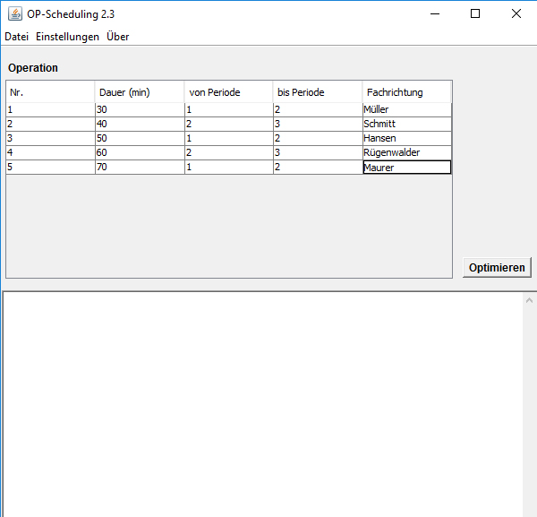

Nach Eingabe der Daten kann nun über den Reiter Einstellungen -> Solverpfad der zu verwendende Solver ausgewählt werden. Hierbei ist darauf zu achten, dass der korrekte Solverpfad eingestellt ist. Dieser kann jederzeit über einen Klick auf den „…“ Button geändert werden.

Ist der Solverpfad korrekt eingestellt und der Solver ausgewählt, kann im Hauptfenster über den Button „Optimieren“ das Ergebnis berechnet werden.

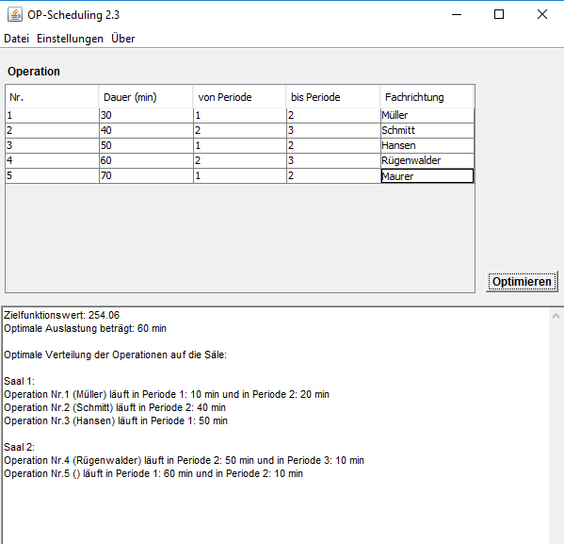

Dieses wird im unteren Bereich des Programms ausgegeben. Hierbei ist darauf zu achten, dass sich das Ergebnis durch mehrmaliges Drücken des Optimieren Buttons verändert, da die ZFW sich jedes Mal addieren.